**Gestiunea cinematografelor din București**

**de Neagu Matei**

1. **Descrierea modelului real, a utilității acestuia și a regulilor de funcționare.**

Aceasta baza de date contine informatii despre cinematografele din Bucuresti, facilitand o mai usoara gestionare a acestora.

Cinematografelor le sunt asociate adresele la care pot fi gasite. In acestea lucreaza mai multi angajati. In fiecare dintre salile unui cinematograf au loc difuzari de filme alese dintr-o gama larga, concepute de regizori cunoscuti, contorizati, la randul lor, in modelul de date. Clientii cinematografelor participa la aceste difuzari iar, ulterior, recenziile pe care le lasa sunt salvate in model. Cinematografele pot contine baruri care servesc diverse produse alimentare, printre care faimoasele gustari facute in aparate speciale.

Astfel, oricine doreste sa fie la curent cu cele mai bune oferte de film din oras, sa compare calitatea serviciilor sau fluxurile de clienti din cinematografe, poate sa isi satisfaca curiozitatile printr-o simpla cautare in baza de date.

1. **Prezentarea constrângerilor (restricții, reguli) impuse asupra modelului.**

Modelul de date respecta unele restrictii de functionare:

* Codul postal poate fi scris ca un numar intreg, cu cel mult 7 cifre
* Numarul adresei nu poate fi negativ
* Filmele pot avea doar un regizor
* Nu sunt difuzate filme de dinaintea secolului XX
* Recenziile sunt date in sistem cu “stele”, numarul minim fiind 0, iar cel maxim, 5
* Prin achizitionarea unui bilet, un client poate rezerva mai multe locuri succesive
* Numarul de locuri care pot fi rezervate printr-un singur bilet este limitat de cinematografe la 6.

1. **Descrierea entităților, incluzând precizarea cheii primare.**

Modelul de date contine urmatoarele entitati: REGIZOR (cheie primara: regizor_id), FILM (cheie primara: film_id), DIFUZARE (cheie primara: difuzare_id), SALA (cheie primara: sala_id), ANGAJAT (cheie primara: angajat_id), CINEMATOGRAF (cheie primara: cinematograf_id), LOCATIE (cheie primara: locatie_id), APARAT (cheie primara: aparat_id), BAR (cheie primara: bar_id), RECENZIE (cheie primara: recenzie_id), CLIENT (cheie primara: client_id).

* REGIZOR = persoana care regizeaza filme
* FILM = creatie cinematografica
* DIFUZARE = proiectarea unui film intr-o sala a unui cinematograf, la care spectatorii pot participa prin cumpararea de bilete
* SALA = spatiu din cinematograf dedicat proiectarii filmelor
* ANGAJAT = om care lucreaza in cadrul unui cinematograf
* LOCATIE = adresa din Bucuresti
* APARAT = dispozitiv de preparare a unor gustari
* BAR = loc de achizitionare a gustarilor
* RECENZIE = parere a unui client despre un cinematograf
* CLIENT = om care plateste pentru a participa la o difuzare

1. **Descrierea relațiilor, incluzând precizarea cardinalității acestora.**

* REGIZOR_regizeaza_FILM: relatie care leaga cele 2 entitati, reflectand legatura dintre acestea (cine regizeaza un film). Are cardinalitatea minima 1:1 (un regizor trebuie sa regizeze cel putin un film, iar un film trebuie sa fie regizat de cel putin un regizor) si maxima 1:M(un regizor poate sa regizeze multe filme, iar un film poate fi regizat de cel mult un regizor)
* FILM_apare-in_DIFUZARE: relatie care leaga cele 2 entitati, reflectand legatura dintre acestea (in ce difuzare este proiectat un film). Are cardinalitatea minima 1:0 (un film nu trebuie proiectat intr-o difuzare, dar difuzarea trebuie sa contina un film) si maxima 1:M(filmul poate aparea in multe difuzari, difuzarile au maxim un film)
* SALA_are_DIFUZARE: relatie care leaga cele 2 entitati, reflectand legatura dintre acestea (in ce sala are loc o difuzare). Are cardinalitatea minima 1:0 (o sala nu trebuie sa aiba o difuzare, dar difuzarea trebuie sa fie intr-o sala) si maxima 1:M(sala poate avea multe difuzari, o difuzare are loc intr-o singura sala)
* CINEMATOGRAF_contine_SALA: relatie care leaga cele 2 entitati, reflectand legatura dintre acestea (care cinematograf contine o sala). Are cardinalitatea minima 1:1 (un cinematograf trebuie sa contina minim o sala iar o sala trebuie sa fie intr-un cinematograf) si maxima 1:M(un cinematograf poate avea multe sali)
* ANGAJAT_lucreaza-in_CINEMATOGRAF: relatie care leaga cele 2 entitati, reflectand legatura dintre acestea (in care cinematograf lucreaza un angajat). Are cardinalitatea minima 1:1 (un angajat trebuie sa lucreze intr-un cinematograf iar cinematograful trebuie sa aiba macar un angajat) si maxima M:1 (un angajat poate lucra doar intr-un cinematograf, dar cinematograful poate avea multi angajati)
* CINEMATOGRAF_se-afla-in_LOCATIE: relatie care leaga cele 2 entitati, reflectand legatura dintre acestea (in ce locatie se afla un cinematograf). Are cardinalitatea minima 1:1 (un cinematograf trebuie sa fie intr-o locatie si o locatie trebuie sa aiba un cinematograf) si maxima M:1(cinematograful poate fi intr-o singura locatie dar locatia poate avea multe cinematografe)
* CINEMATOGRAF_contine_BAR: relatie care leaga cele 2 entitati, reflectand legatura dintre acestea. Are cardinalitatea minima 1:0 (un bar trebuie sa se afle intr-un cinema dar cinematograful poate sa nu aiba niciun bar) si maxima 1:M(cinematograful poate avea mai multe baruri)
* BAR_contine_APARAT: relatie care leaga cele 2 entitati, reflectand legatura dintre acestea. Are cardinalitatea minima 1:1 (un bar trebuie sa aiba un aparat pentru gustari, iar un astfel de aparat trebuie sa fie intr-un bar) si maxima 1:M(barul poate avea mai multe aparate)
* CINEMATOGRAF_primeste_RECENZIE: relatie care leaga cele 2 entitati, reflectand legatura dintre acestea. Are cardinalitatea minima 1:0 (un cinema poate sa nu primeasca nicio recenzie dar recenzia trebuie sa fie pentru un cinematograf) si maxima 1:M(cinematograful poate primi multe recenzii)
* CLIENT_lasa_RECENZIE: relatie care leaga cele 2 entitati, reflectand legatura dintre acestea. Are cardinalitatea minima 1:0 (un client poate sa nu lase nicio recenzie dar recenzia trebuie sa fie primita de un client) si maxima 1:M(clientul poate lasa multe recenzii)
* CLIENT_cumpara-bilet-pentru_DIFUZARE: relatie care leaga cele 2 entitati, reflectand legatura dintre acestea. Are cardinalitatea minima 1:0 (un client poate sa nu ia niciun bilet la o difuzare dar difuzarea trebuie sa aiba macar un client) si maxima M:M(clientul poate merge la mai multe difuzari iar o difuzare poate avea mai multi clienti)

1. **Descrierea atributelor, incluzând tipul de date și eventualele constrângeri, valori implicite, valori posibile ale atributelor.**

**-** REGIZOR: regizor_id (numar intreg de maxim 5 cifre), nume (sir de maxim 50 caractere), nr_filme_regizate (numar intreg de maxim 4 cifre, strict mai mare ca 0), nr_premii_Oscar (numar intreg de maxim 3 cifre avand valoarea implicita 0)

- FILM: film_id (numar intreg de maxim 5 cifre), regizor_id, nume (sir de maxim 100 caractere), durata (durata in minute, numar intreg de maxim 5 cifre), an (anul lansarii, numar intreg de 4 cifre), rating_IMDB (rating extras de pe site-ul IMDB, numar real cu maxim 2 zecimale care trebuie sa fie intre 1 si 10), categorie (categoria principala in care se clasifica filmul, sir de maxim 50 caractere)

- DIFUZARE: difuzare_id (numar intreg de maxim 5 cifre), film_id, sala_id, data_difuzare (data si ora la care a avut loc difuzarea)

- SALA: sala_id (sir de maxim 100 de caractere, fiecare cinematograf isi numeste salile tematic, in mod unic, astfel ca toate valorile sunt diferite), cinematograf_id, capacitate (numar de maxim 4 cifre), tip_sala (2D/3D/4D etc; sir de maxim 10 caractere)

- LOCATIE: locatie_id, strada ( sir de maxim 100 caractere), numar, cod_postal (numar de maxim 7 cifre)

- APARAT: aparat_id (numar de maxim 5 cifre), bar_id, tip_produs_generat (ce gustare produce aparatul; sir de maxim 30 caractere), consumatie_energie (in kWh, numar cu maxim 10 cifre)

- CINEMATOGRAF: cinematograf_id, locatie_id, nume, nr_telefon

- BAR: bar_id (numar de maxim 5 cifre), cinematograf_id, nr_case_de_marcat

- RECENZIE: recenzie_id, cinematograf_id, client_id, nr_stele (intre 1 si 5)

- ANGAJAT: angajat_id (numar de maxim 5 cifre), cinematograf_id, nume, prenume, email, data_nastere, data_angajare, nr_telefon

- CLIENT: client_id (numar de maxim 5 cifre), nume, prenume, telefon, email

1. **Realizarea diagramei entitate-relație corespunzătoare descrierii de la punctele 3-5.**

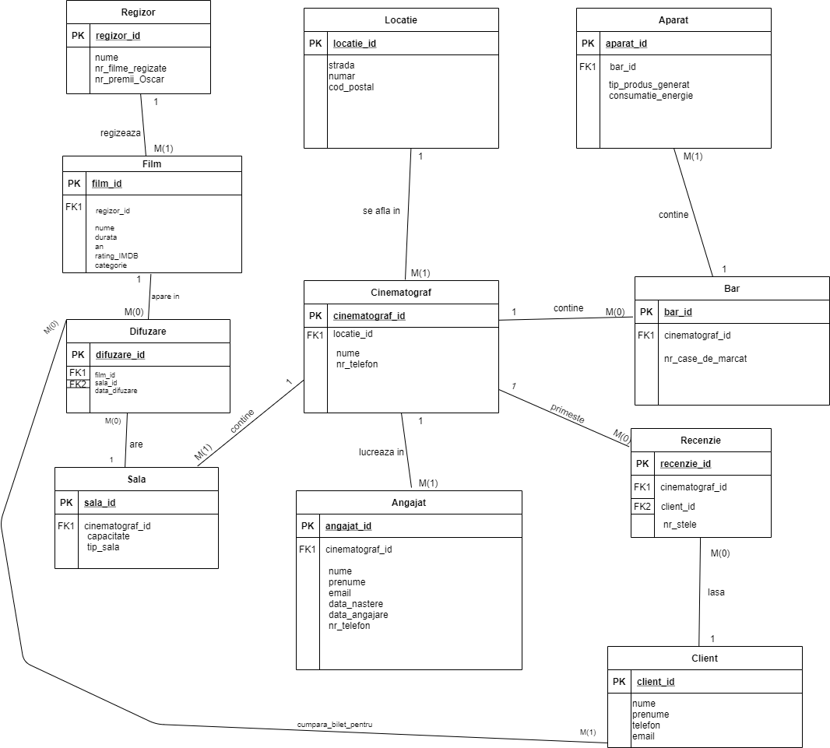

1. **Realizarea diagramei conceptuale corespunzătoare diagramei entitate-relație proiectate la punctul 6.**

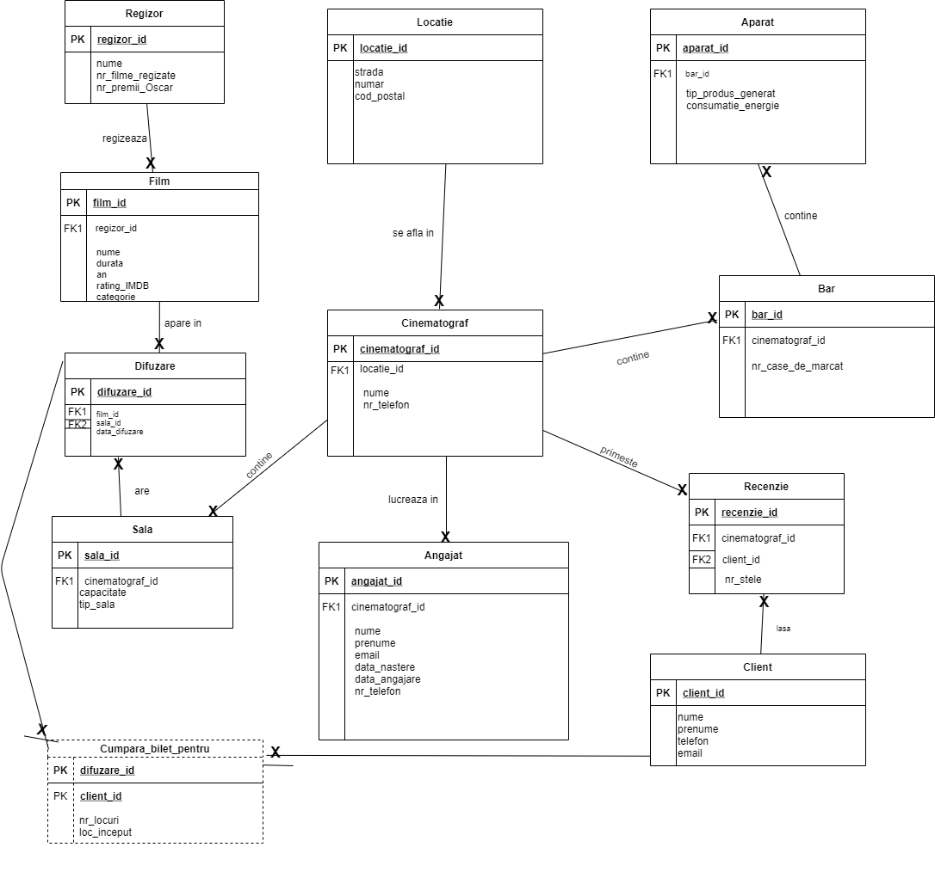

1. **Enumerarea schemelor relaționale corespunzătoare diagramei conceptuale proiectate la punctul 7.**

* REGIZOR (regizor_id#, nume, nr_filme_regizate, nr_premii_Oscar)
* FILM (film_id#, regizor_id, nume, durata, an, rating_IMDB, categorie)
* DIFUZARE (difuzare_id#, film_id, sala_id, data_difuzare)
* SALA (sala_id#, cinematograf_id, capacitate, tip_sala)
* CUMPARA_BILET_PENTRU (difuzare_id#, client_id#, nr_locuri, loc_inceput)
* LOCATIE (locatie_id#, strada, numar, cod_postal)
* APARAT (aparat_id#, bar_id, tip_produs_generat, consumatie_energie)
* CINEMATOGRAF (cinematograf_id#, locatie_id, nume, nr_telefon)
* BAR (bar_id#, cinematograf_id, nr_case_de_marcat)
* RECENZIE (recenzie_id#, cinematograf_id, client_id, nr_stele)
* ANGAJAT (angajat_id#, cinematograf_id, nume, prenume, email, data_nastere, data_angajare, nr_telefon)
* CLIENT (client_id#, nume, prenume, telefon, email)

1. **Realizarea normalizarii pana la forma normala 3 (FN1 – FN3)**

Plecam de la urmatoarea schema **non-fn1**:

* FILM (film_id#, regizor_id, nume, durata, an, rating_IMDB, categorie, nume_regizor, nr_filme_regizate, nr_premii_Oscar_regizor)
* DIFUZARE (difuzare_id#, film_id, sala_id, data_difuzare)
* SALA (sala_id#, cinematograf_id, capacitate, tip_sala)
* CUMPARA_BILET_PENTRU (difuzare_id#, client_id#, nr_locuri, loc_inceput, email)
* LOCATIE (locatie_id#, strada, numar, cod_postal)
* APARAT (aparat_id#, bar_id, tip_produs_generat, consumatie_energie)
* CINEMATOGRAF (cinematograf_id#, locatie_id, nume, nr_telefon)
* BAR (bar_id#, cinematograf_id, nr_case_de_marcat, aparate_id)
* RECENZIE (recenzie_id#, cinematograf_id, client_id, nr_stele)
* ANGAJAT (angajat_id#, cinematograf_id, nume, prenume, email, data_nastere, data_angajare, nr_telefon)
* CLIENT (client_id#, nume, prenume, telefon)

Ajungem la urmatoarea schema, **non-fn2**:

* FILM (film_id#, regizor_id, nume, durata, an, rating_IMDB, categorie, nume_regizor, nr_filme_regizate, nr_premii_Oscar_regizor)
* DIFUZARE (difuzare_id#, film_id, sala_id, data_difuzare)
* SALA (sala_id#, cinematograf_id, capacitate, tip_sala)
* CUMPARA_BILET_PENTRU (difuzare_id#, client_id#, nr_locuri, loc_inceput, email_client)
* LOCATIE (locatie_id#, strada, numar, cod_postal)
* APARAT (aparat_id#, bar_id, tip_produs_generat, consumatie_energie)
* CINEMATOGRAF (cinematograf_id#, locatie_id, nume, nr_telefon)
* BAR (bar_id#, cinematograf_id, nr_case_de_marcat)
* RECENZIE (recenzie_id#, cinematograf_id, client_id, nr_stele)
* ANGAJAT (angajat_id#, cinematograf_id, nume, prenume, email, data_nastere, data_angajare, nr_telefon)
* CLIENT (client_id#, nume, prenume, telefon)

Schimband, avem schema **non-fn3**:

* FILM (film_id#, regizor_id, nume, durata, an, rating_IMDB, categorie, nume_regizor, nr_filme_regizate, nr_premii_Oscar_regizor)
* DIFUZARE (difuzare_id#, film_id, sala_id, data_difuzare)
* SALA (sala_id#, cinematograf_id, capacitate, tip_sala)
* CUMPARA_BILET_PENTRU (difuzare_id#, client_id#, nr_locuri, loc_inceput)
* LOCATIE (locatie_id#, strada, numar, cod_postal)
* APARAT (aparat_id#, bar_id, tip_produs_generat, consumatie_energie)
* CINEMATOGRAF (cinematograf_id#, locatie_id, nume, nr_telefon)
* BAR (bar_id#, cinematograf_id, nr_case_de_marcat)
* RECENZIE (recenzie_id#, cinematograf_id, client_id, nr_stele)
* ANGAJAT (angajat_id#, cinematograf_id, nume, prenume, email, data_nastere, data_angajare, nr_telefon)
* CLIENT (client_id#, nume, prenume, telefon, email)

Normalizarea pana la FN3 este completa astfel:

* REGIZOR (regizor_id#, nume, nr_filme_regizate, nr_premii_Oscar)
* FILM (film_id#, regizor_id, nume, durata, an, rating_IMDB, categorie)
* DIFUZARE (difuzare_id#, film_id, sala_id, data_difuzare)
* SALA (sala_id#, cinematograf_id, capacitate, tip_sala)
* CUMPARA_BILET_PENTRU (difuzare_id#, client_id#, nr_locuri, loc_inceput)
* LOCATIE (locatie_id#, strada, numar, cod_postal)
* APARAT (aparat_id#, bar_id, tip_produs_generat, consumatie_energie)
* CINEMATOGRAF (cinematograf_id#, locatie_id, nume, nr_telefon)
* BAR (bar_id#, cinematograf_id, nr_case_de_marcat)
* RECENZIE (recenzie_id#, cinematograf_id, client_id, nr_stele)
* ANGAJAT (angajat_id#, cinematograf_id, nume, prenume, email, data_nastere, data_angajare, nr_telefon)
* CLIENT (client_id#, nume, prenume, telefon, email)

1. **Crearea tabelelor în SQL și inserarea de date coerente în fiecare dintre acestea (minimum 5 înregistrări în fiecare tabel neasociativ; minimum 10 înregistrări în tabelele asociative).**

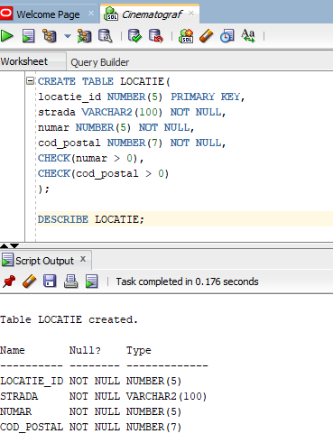

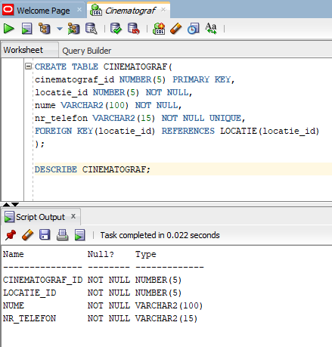

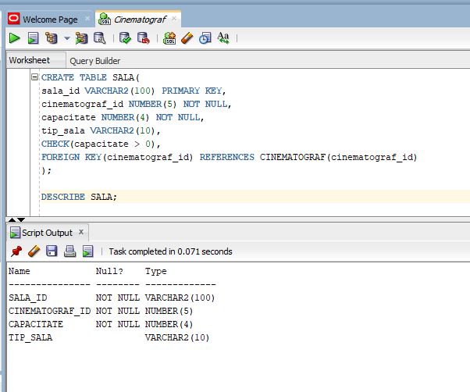

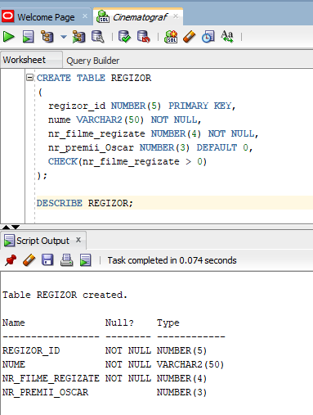

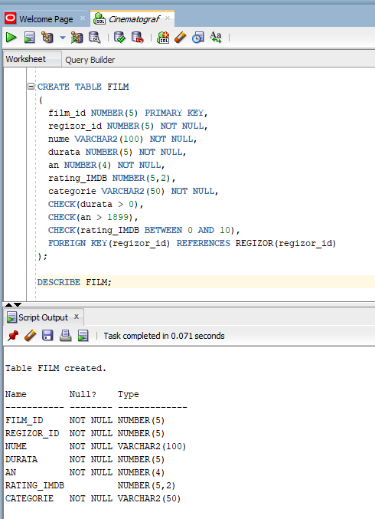

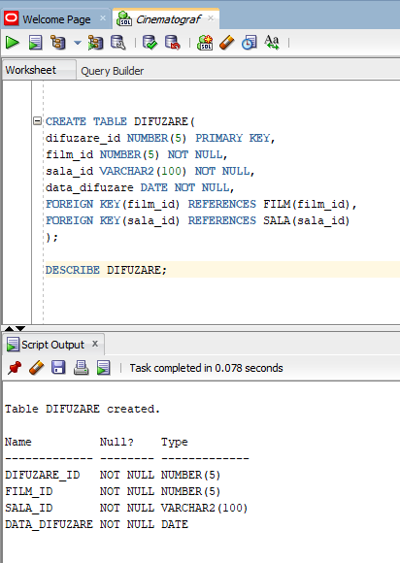

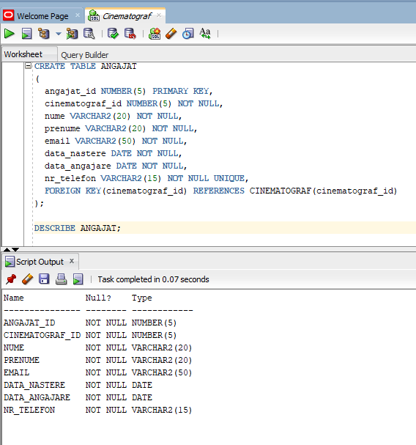

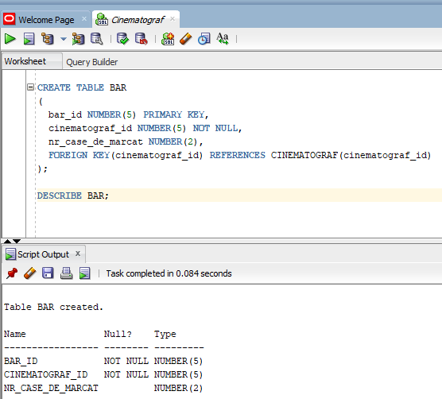

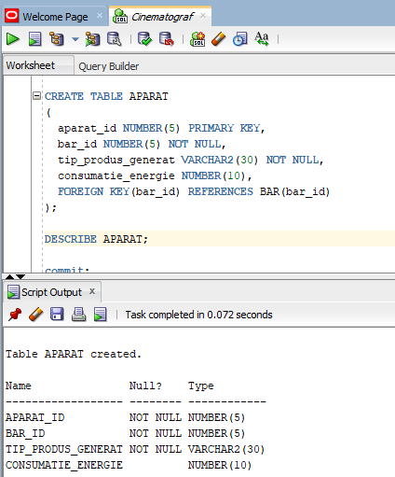

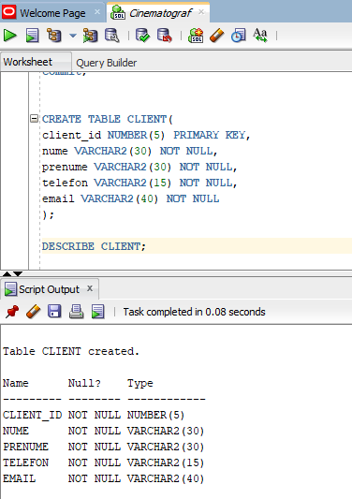

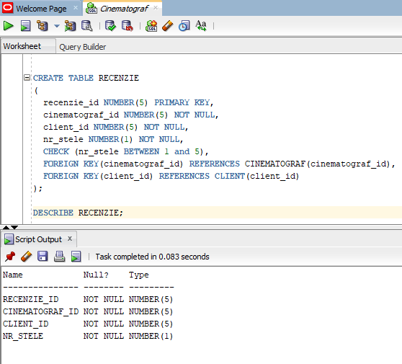

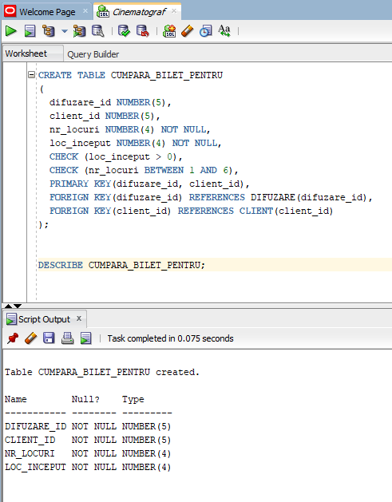

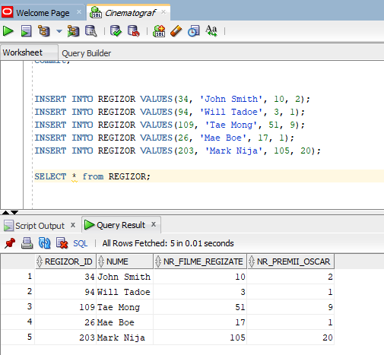

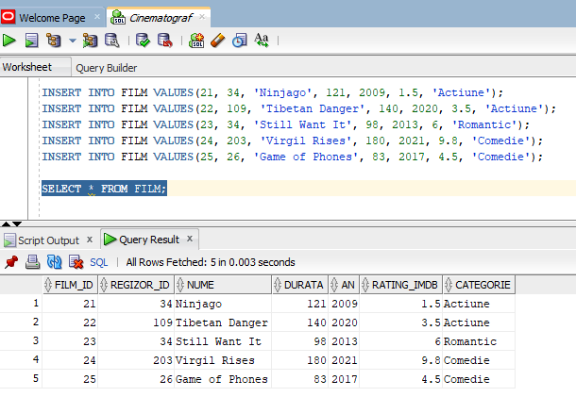

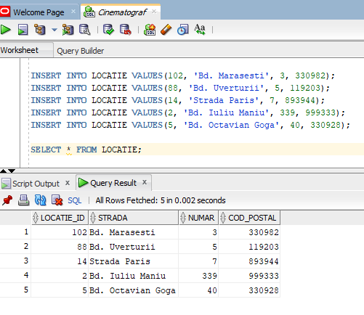

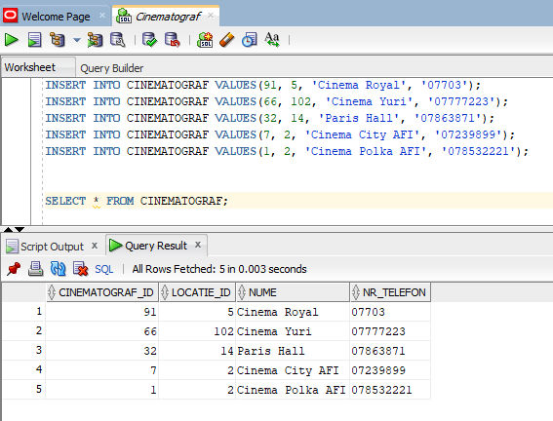

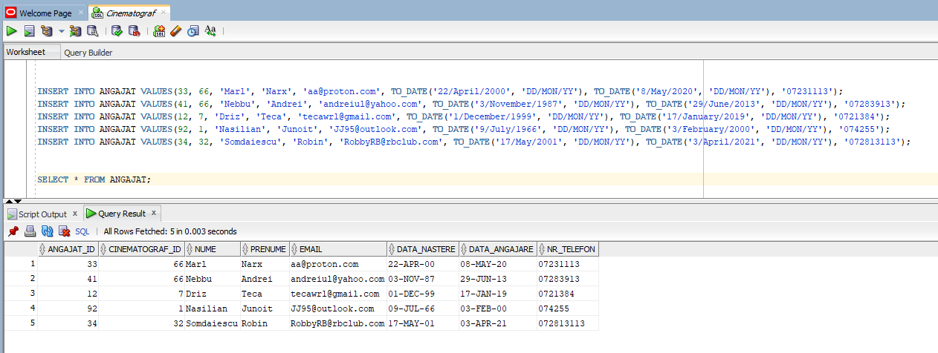

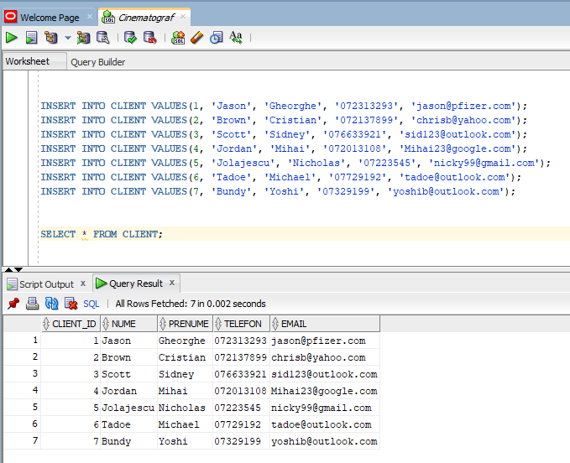

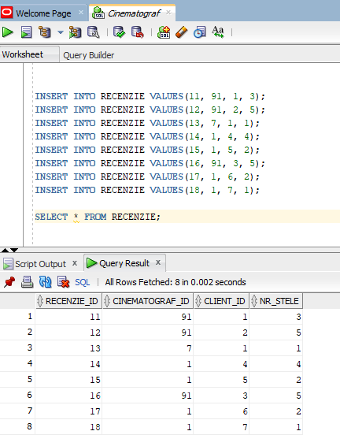

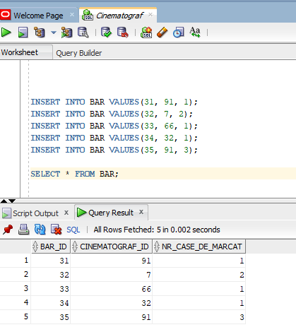

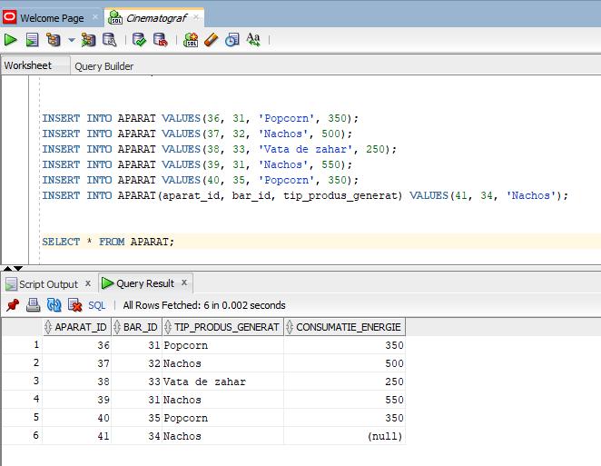

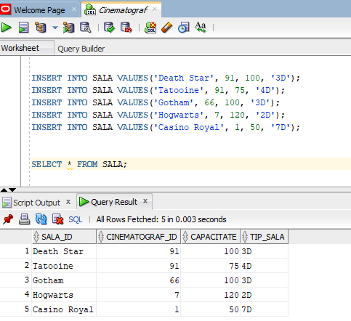

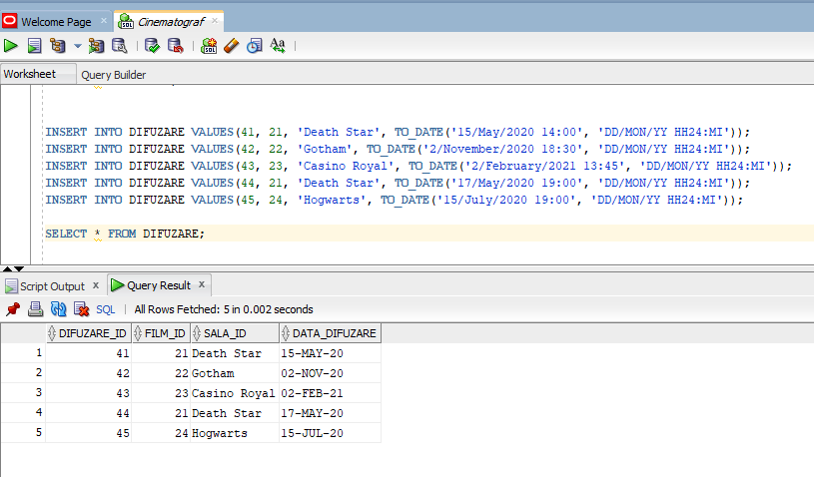

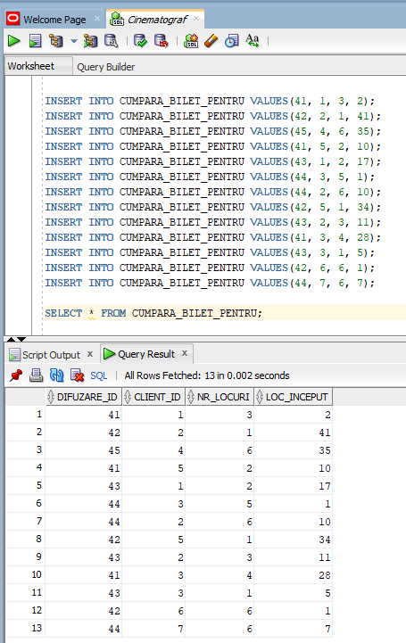

1. **Cereri SQL Complexe**

* **Operatie join pe cele putin 4 tabele, filtrare la nivel de linii, ordonare, 2 functii pe date calendaristice**

**Cerinta:** Sa se afiseze numele filmului, durata, anul lansarii, data difuzarii, cate luni au trecut de la difuzare, capacitatea salii, numarul de telefon al cinematografului si strada pe care se gaseste pentru fiecare difuzare de film din Bucuresti. Vor fi afisate doar rezultatele pentru care capacitatea salii depaseste 70, in ordinea descrescatoare a anilor lansarii filmelor.

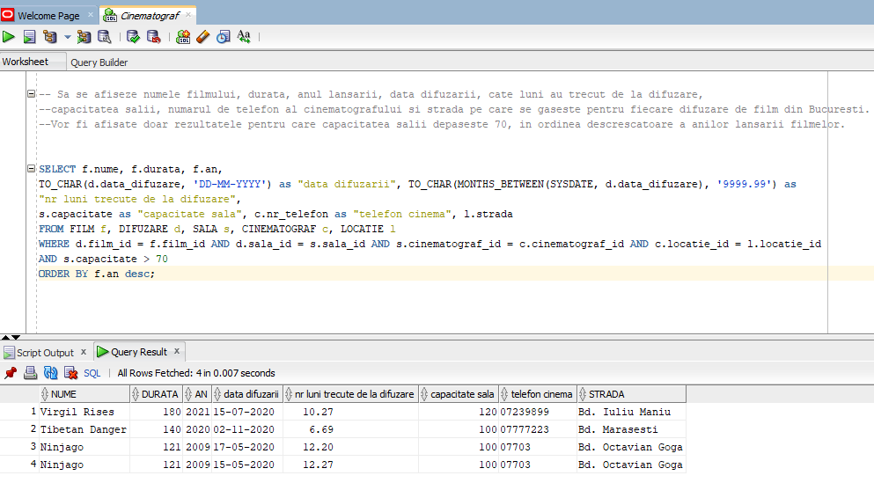

* **Subcerere sincronizata in care intervin cel putin 3 tabele**

**Cerinta:** Sa se afiseze numele si codul clientilor care au lasat un rating egal cu cel mai mic rating pentru cinematograful respectiv lasat de o persoana care a rezervat mai putin de 4 locuri la o difuzare de film. Se va afisa si numarul de stele corespunzator.

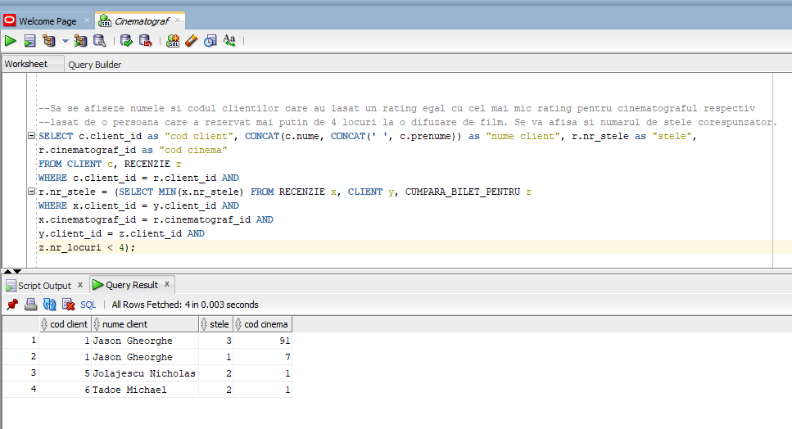

* **Subcerere nesincronizata in care intervin cel putin 3 tabele, 2 functii pe siruri de caractere**

**Cerinta:** Sa se afiseze numele si codul clientilor care au lasat un rating mai mare decat media reala a ratingurilor pentru cinematografele aflate pe Bulevardul Iuliu Maniu.

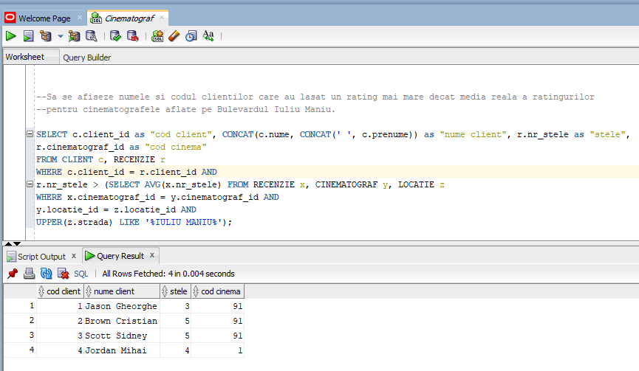

* **Grupari de date, functii grup, filtrare la nivel de grupuri**

**Cerinta:** Sa se afiseze numarul de recenzii primite de fiecare cinema, fiind incluse doar cinematografele cu peste 2 recenzii primate.

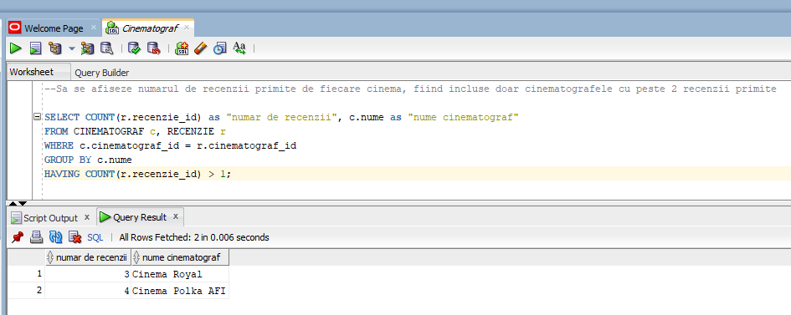

* **Clauza WITH, expresia CASE**

**Cerinta:** Sa se afiseze, pentru fiecare recenzie, printr-un text corespunzator, daca numarul de stele este mai mare decat media reala a stelelor acordate in toate recenziile.

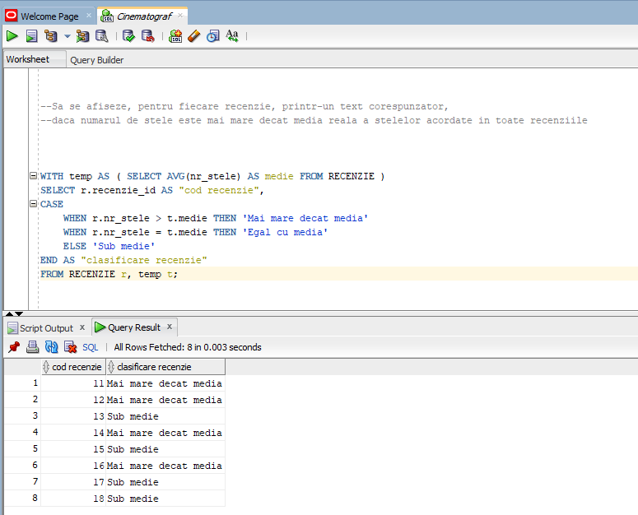

* **Functia NVL**

**Cerinta:** Sa se afiseze cantitatea totala de energie consumata de aparatele gasite in barurile din cinematografele din Bucuresti.

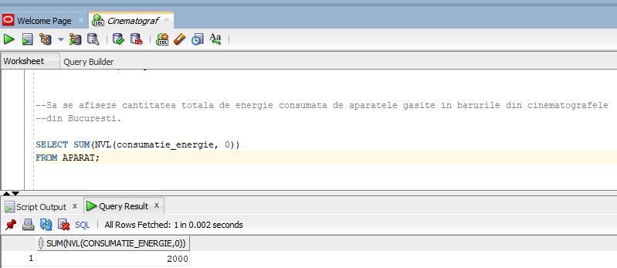

* **Functia DECODE**

**Cerinta:** Sa se afiseze un mesaj corespunzator in functie de numarul de stele din fiecare recenzie

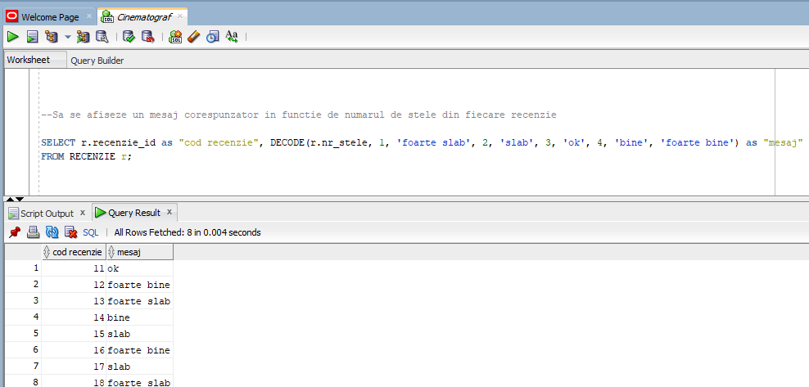

1. **Implementarea a 3 operații de actualizare sau suprimare a datelor utilizând subcereri.**

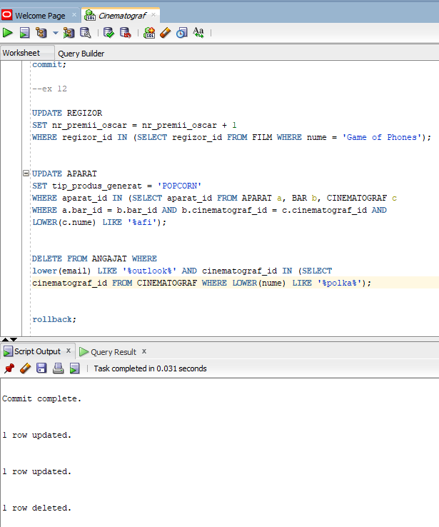

1. **Crearea unei secvențe ce va fi utilizată în inserarea înregistrărilor în tabele (punctul 10).**

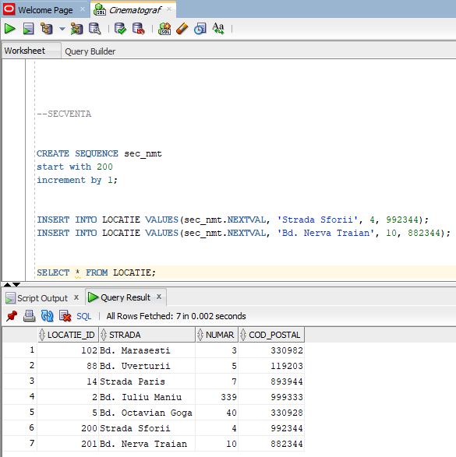

1. **Outer join pe minim 4 tabele**

**Cerinta:** Afisati numele tuturor regizorilor care au produs filme care se difuzeaza in cinematografele care contin litera 'f' in nume

